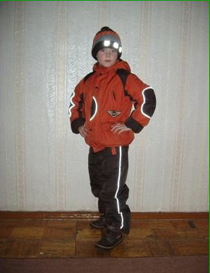
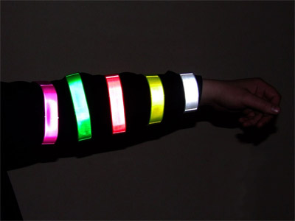
Фликер (световозвращатель) на одежде - единственный на сегодняшний день реальный способ уберечь ребенка от травмы на неосвещенной дороге. Принцип действия его основан на том, что свет, попадая на ребристую поверхность из специального пластика, концентрируется и отражается в виде узкого пучка. Когда фары автомобиля "выхватывают" пусть даже маленький световозвращатель, водитель издалека видит яркую световую точку. Поэтому шансы, что пешеход или велосипедист будут замечены, увеличиваются во много раз.

Уважаемые родители, бабушки, дедушки!
Как можно чаще напоминайте ребятам о безопасном поведении на дороге, приобретайте верхнюю одежду со световозвращающими элементами – это поможет избежать много неприятностей связанных с переходом проезжей части дороги или движением вдоль дороги.

Фликеры представляют собой наклейки или значки, они легко крепятся к детской одежде. Веселые картинки наверняка понравятся вашему ребенку. Как вариант можно приобрести светоотражающую тесьму. Такая тесьма пришивается в необходимых местах и также не портит общий вид одежды, а даже дополняет её. Приобретите детям светоотражатели. Даже летом фликеры могут понадобиться детям, там, где вечером на проезжей части нет освещения.

В России требование носить светоотражатели при движении в темное время суток введено с 2006 года (пункт 4.1.Правил дорожного движения) и носит рекомендательный характер. Между тем, исследования центра ГИБДД России показали, что применение пешеходами таких изделий, более чем в 6,5 раза снижает риск наезда на них транспортного средства. Происходит это из-за того, что водитель обнаруживает пешехода, имеющего световозвращатели, со значительно большего расстояния, вместо 30 метров — со 150 м, а при движении с дальним светом водитель видит пешехода уже на расстоянии 400 метров.

Фликер на портфеле, рукаве, спине, брюках, на шапке спасёт РЕБЁНКА на дороге! машины!
- РЕБЯТА! НОСИТЕ ФЛИКЕРЫ!- так убеждает вас наша команда БДД
